一年级上学期数学（应用题50道）(20以内加减法)
1、同学们要做10个灯笼,已做好8个，还要做多少个？

2、从花上飞走了6只蝴蝶，又飞走了5只，两次飞走了多少只？

3、飞机场上有15架飞机，飞走了3架，现在机场上有飞机多少架？

4、小梅种了7盆红花，又种了同样多的黄花，两种花共多少盆？

5、学校原有5瓶胶水，又买回9瓶，现在有多少瓶？

6、小强家有10个苹果，吃了7个，还有多少个？

7、汽车总站有13辆汽车，开走了3辆，还有几辆？

8、小朋友做剪纸 ，用了8张红纸，又用了同样多的黄纸，他们用了多少张纸？

9、马场上有9匹马，又来了5匹，现在马场上有多少匹？

10、商店有15把扇，卖去5把，现在有多少把？

11、学校有兰花和菊花共15盆，兰花有6盆，菊花有几盆？

12、小娟两次画了17个小花 ，第一次画了9个小花，第二次画了多少个？

13、小红家有苹果和梨子共13个，苹果有4个，梨子有多少个？

14、学校要把12箱文具送给山区小学，已送去7箱，还要送几箱？

15、家有11棵白菜，吃了5棵，还有几棵？

16、从车场开走8辆大汽车，又开走同样多的小汽车，两次开走多少辆汽车？

17、学雷锋小组上午修了8张椅，下午修了9张，一天修了多少张椅？

18、有两层书架，第一层有10本书，第二层比第一层多8 本，第二层有多少本？

19、妈妈买苹果6个，买梨子比苹果多4个，买梨子多少个？

20、小华做了11个信封，小亮比小华多做6个，小亮做了多少个？

21、小军吃了5个苹果,还剩下3个,小军原来有多少个苹果？

22、 一（4）班第一小队做了9朵小红花，送给幼儿园7朵，还剩下多少朵？

23、 原来有10个小朋友在做游戏，有5个小朋友回家了，现在有几个小朋友？
24、 原来有7只猴子，又跑来了6只，现在有几只？

25、 同学们在马路两边各插了8面小旗,一共插了多少面？

26、 同学们要种14棵树,已经种了10棵,还要种多少棵？

27、 粉笔盒里有彩色粉笔9支，白色粉笔7支，粉笔盒里一共有粉笔多少支？

28、 我前天看书看了7页，昨天看了5页，今天看了8页，一共看了多少页？

29、 小朋友们排队，从左往右数小明排在第5个，从右往左数小明排在第8个，
这一排共有多少个小朋友？

30、一共有13个学生，其中男生7个，问女生几个？

31、学校体育室有6个足球 ，又买来10个，现在有多少个？

32、从车场开走8辆汽车，还剩11辆，车场原来有多少汽车？

33、图书室里有20个女同学，有10个男同学，男同学比女同学少多少个？

34、学校有10个足球，16个篮球，足球比篮球少多少个？
35、动物园里有大猴20只，有小猴30只，小猴比大猴多多少只？

13、小红家有苹果和梨子共13个，苹果有4个，梨子有多少个？
14、学校要把12箱文具送给山区小学，已送去7箱，还要送几箱？
15、家有11棵白菜，吃了5棵，还有几棵？
16、一条马路两旁各种上48棵树，一共种树多少棵？
17、从车场开走8辆汽车，还剩24辆，车场原来有多少汽车？
19、学校体育室有6个足球 ，又买来20个，现在有多少个？
21、明明上午算了12道数学题，下午算了8道，上午比下午多算多少道题？
22、图书室里有20个女同学，有10个男同学，男同学比女同学少多少个？
23、动物园里有大猴20只，有小猴30只，小猴比大猴多多少只？
24、学校有10个足球，16个篮球，足球比篮球少多少个？
25、花园里有兰花40盆，菊花60盆，兰花再种多少盆就和菊花同样多？
26、妈妈买红扣子18个，白扣子10个，黑扣子8个。
（1）红扣子比白扣子多多少个？
（2）黑扣子比白扣子少多少个？
27、小华做了20个信封，小亮比小华多做6个，小亮做了多少个？

28、有两层书架，第一层有16本书，第二层比第一层多8 本，第二层有多少本？
29、妈妈买苹果6个，买梨子比苹果多4个，买梨子多少个？
30、饲养组有30只公鸡，母鸡比公鸡多48只，有母鸡多少只？
31、四年级有84人去郊游，五年级比四年级多去8人，五年级有多少人去郊游？
32、小合唱队有28个女同学，男同学比女同学少4个，男同学有几个？
33、小华家养32只白羊，黑羊比白羊少12只，养黑羊多少只？
34、同学们参加劳动，摘黄瓜40筐，摘的白瓜比黄瓜少18筐，摘白瓜多少筐？
35、小明拍皮球，第一次拍35下，第二次比第一次少拍7下，第二次拍多少下？
36、小英做红星30个，做的黄星比红星少12个，做黄星多少个？
37、学校买回白粉笔37盒，彩色粉笔8盒 ，买回粉笔共多少盒？
38、学校买回白色、彩色粉笔共45盒，其中彩色粉笔8盒，买回白粉笔多少盒？
39、学校买回白粉笔37盒，彩色粉笔8盒，彩色粉笔比白粉笔少多少盒？
40、学校买回彩色粉笔8盒，买回的白粉笔比彩色粉笔多29盒，买回白粉笔多少盒？
41、学校买回白粉笔37盒，买回的彩色粉笔比白粉笔少29盒，买回彩色粉笔多少盒？
42、果园里有荔枝树35棵，龙眼树26棵。
（1）两种树一共有多少棵？（2）龙眼树比荔枝树少多少棵？

43、小英做红花42朵，做黄花34朵，做白花15朵。
（1）红花比黄花多多少朵？
（2）白花比红花少多少朵？
（3）白花比黄花少多少朵？
（4）一共有多少朵花？
44、选一个合适的问题，画上“ √ ”，再算出来。
（1）商店两次卖出洋娃娃50个，第一次卖出30个，……？
①第一次卖出多少个？ ②第二次卖出多少个？ ③两次卖出多少个？
解：你选哪个问题：__________
___________________________
答：_____________________________________
（2）有60只小鸡，28只母鸡。
①还剩多少只？ ②母鸡比小鸡少多少只？ ③一共有多少只？
解：你选哪个问题：__________
___________________________
答：_____________________________________

45、选一个合适的条件，画上“ √ ”，再算出来。
（1）校园里有18盆菊花，__________，兰花比菊花少多少盆？
①运走了16盆； ②还剩5盆； ③兰花16盆。
解：你选哪个条件：__________
___________________________
答：_____________________________________
（2）幼儿园买苹果50个，___________，买梨子多少个？
①分给小朋友12个； ②梨比苹果少12个； ③梨比苹果多12个。
解：你选哪个条件：__________
___________________________
答：_____________________________________
46、先选择合适的条件和问题，再解答。
有白兔和灰兔共30只，有白兔24只。____________?
①原来有多少只？ ②有灰兔多少只？
解：你选哪个问题：__________
___________________________
答：_____________________________________

 | 小明 | 小华 | 小军
原有 | 9支 | 16支 | 10支
用去 | 4支 | 10支 | 0支
还剩

36、

37、
 | 一班有 | 二班有 | 一共有
跳绳 | 9个 | 3个
皮球 | 10个 | 4个
毽子 | 8个 | 5个

38、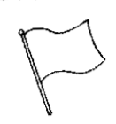
= =

39、 ※※※※ ※
◎◎◎◎ ◎◎◎ ◎◎◎◎◎ ※※※ ※※
= =
40、
= =
= =
41、
= =

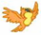
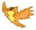
42、 
= =

43、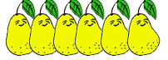 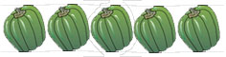  ？朵
？个 10朵
= =

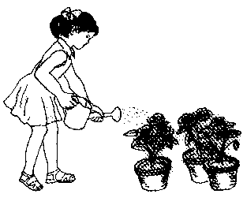
44、
还有10棵没浇。
一共有多少盆花需要浇？
=
小明 | 65下
小红 | 40下
小华 | 30下

45、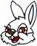和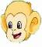参加运动会，来了7只，来了8只，一共来了多少小动物?
=
46、小朋友栽树，已经栽好10棵，还有4棵没有栽，要栽多少棵？
=

47、班级图书角有19本书，小兰借走9本，还剩多少本？
=


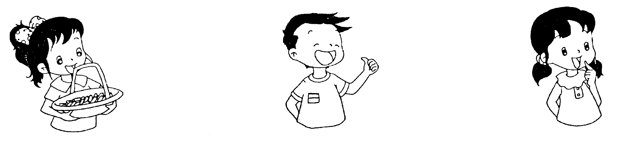
我和小兰摘得同样多
48、小兰摘了6朵 ，

两人一共摘了多少朵花？
=

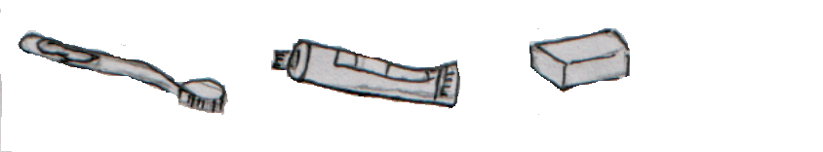
49、

4元
2元
3元
5元
（1）小红买1块肥皂和1个茶杯需要多少钱？
=

（2）小芳买了3枝牙膏正好把钱用完，她带了多少钱？
= =
（3）小明带了10元钱，够买哪三样东西？
= =
50、
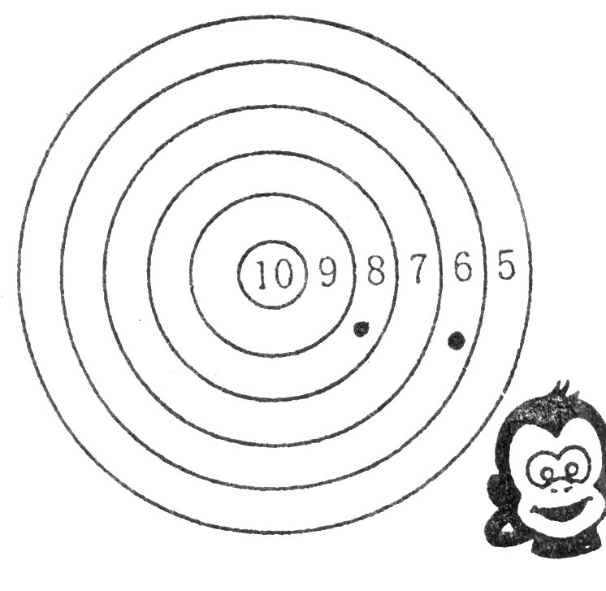每人只打两枪，最多得 分
最少得 分，小猴得了 分。

